[**Unidad de mantenimiento**](http://dl.dropbox.com/u/4319077/web_neumatica/ud_mantenimiento.html)

Se denomina así al conjunto de equipos y elementos del sistema encargados de acondicionar el aire para su uso. Al aire aspirado por el compresor contiene partículas de polvo, óxidos y otras sustancias, además de agua que hay que tratar de eliminar para que el funcionamiento de todos los elementos de la instalación sea el adecuado.

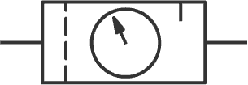

Símbolo

Generalmente está compuesta por los siguientes elementos:

* **Filtro de aire:** Su misión es la de eliminar las impurezas del aire. Además evita el paso del agua que se condensa debido a la reducción del volumen del mismo tras su paso por el compresor. Generalmente se encuentran dotados de una válvula de purga en su parte inferior que permite eliminar dicha agua conforme se va acumulando.

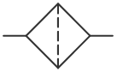

Símbolo general

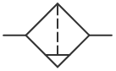

Filtro con purga de agua

* **Regulador de presión:** Se encarga de estabilizar el aire comprimido a una presión determinada y lo más constante posible para ser utilizado.
* **Lubricador:** Se encargar de nebulizar (o pulverizar) aceite lubricante que se mezcla con el aire comprimido y que es distribuido al resto de la instalación neumática por lo que llega a las válvulas de control y actuadores neumáticos permitiendo reducir los rozamientos provocados en piezas móviles y evitando la oxidación de los mismos.